1. 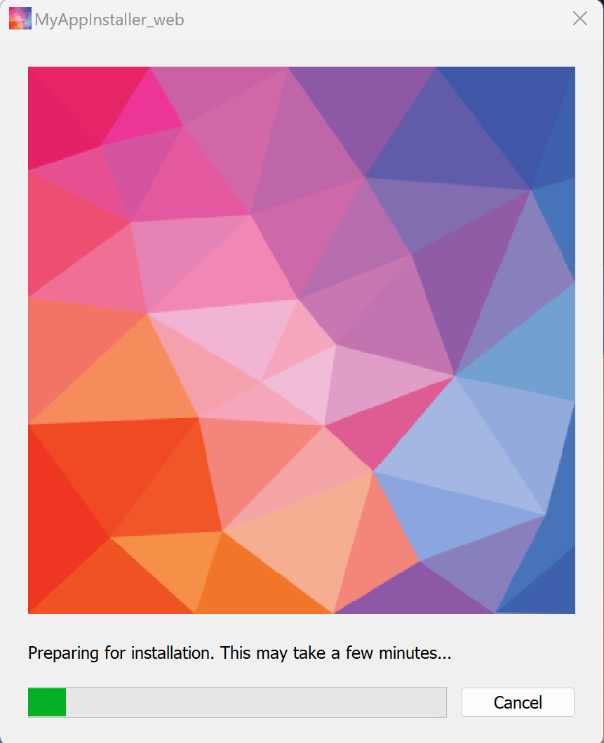打开安装程序文件名：（Photovoltaic cell efficiency calculator）：稍等一会
2. 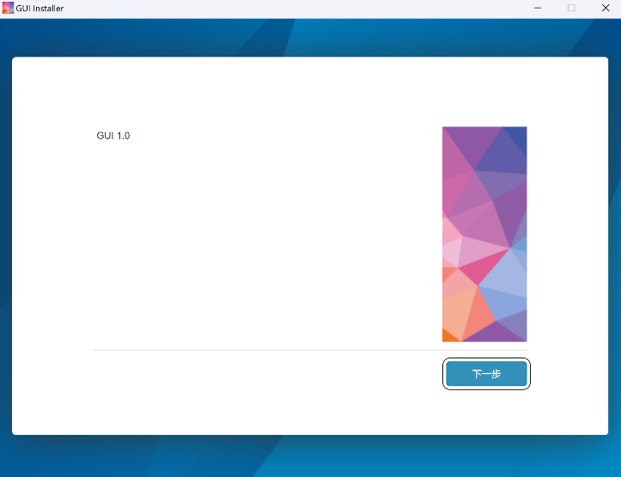点击下一步：
3. 选择软件安装位置：点击下一步（选择MATLAB RUNTIME路径时注意默认安装在MATLAB文件夹下）

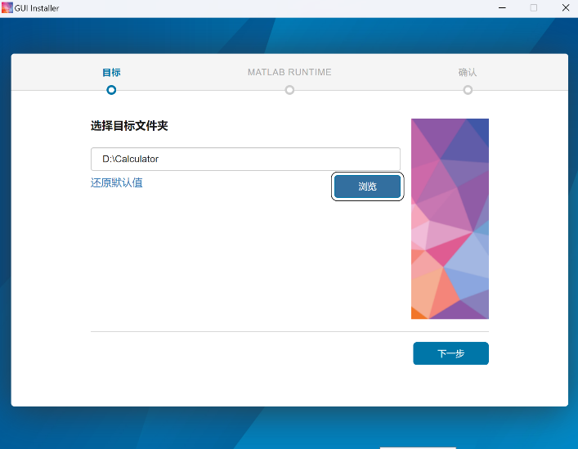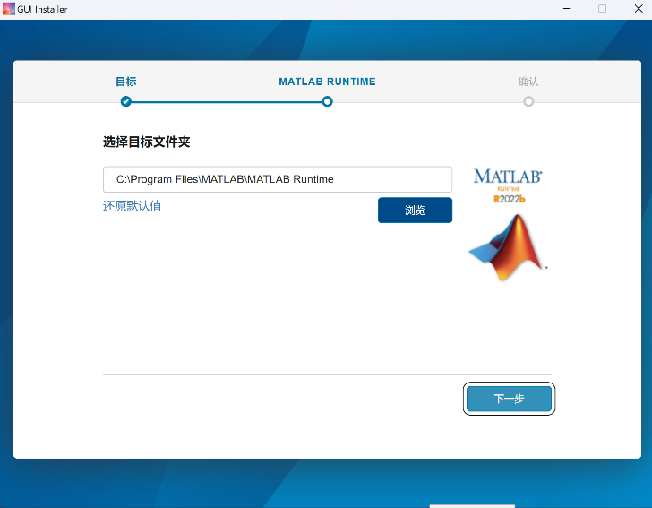

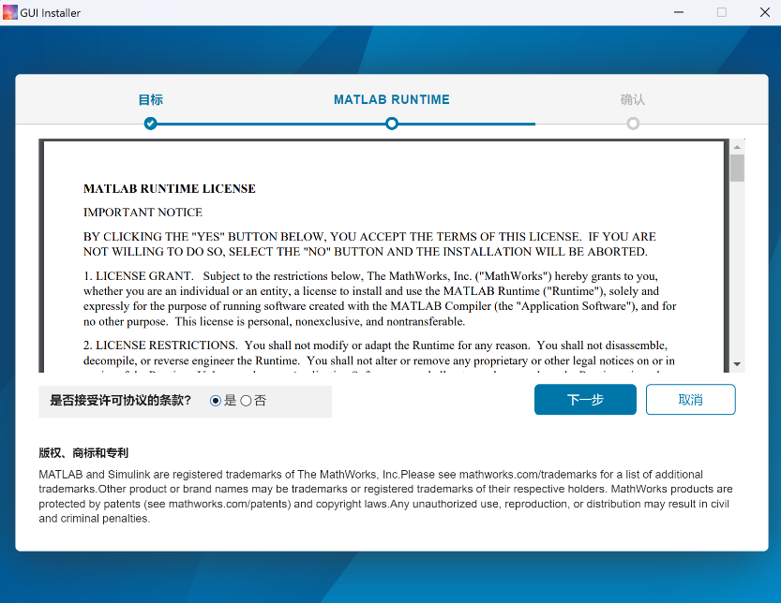4. 同意条款，点击下一步

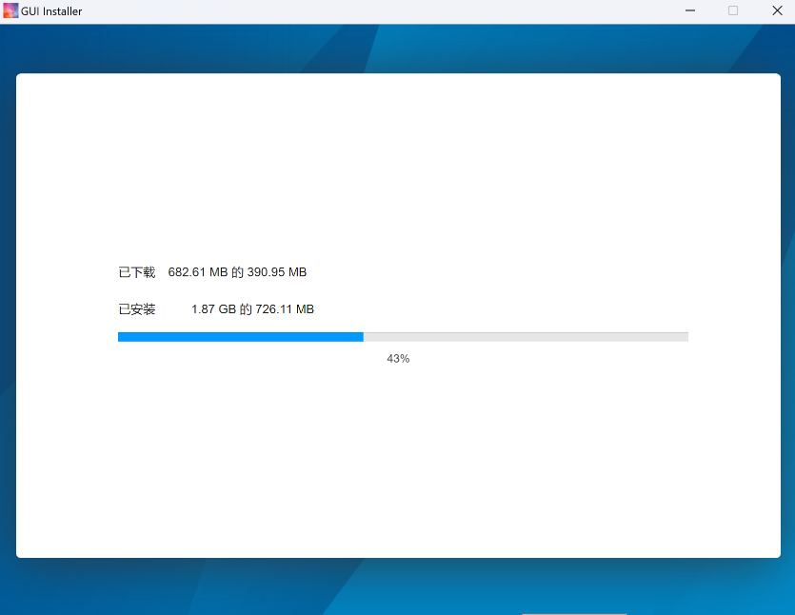5. 点击开始安装

等待下载，完成安装完成后点击关闭

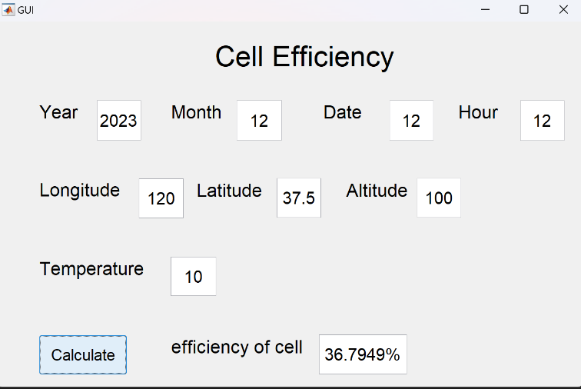6. 安装后找到软件安装路径下文件夹找到’ application’文件，打开即可计算（注意加载时间可能较长）